**图书馆信息管理系统**

**[软件开发计划书]**

|  |  |
| --- | --- |
| 成员 | 张晨曦 |
| 成员 | 李静雯 |
| 成员 | 马梦圆 |
| 成员 | 赵若冰 |
| 成员 | 蔡雨 |

目录

目录 2

1. 引言 1

1.1. 背景 1

1.2. 目的 1

1.3. 参考资料 1

1.4. 相关文档 1

1.5 涉及名词 2

1.6 版本更新记录 2

2. 项目概述 2

2.1. 项目目标 2

2.2. 项目设计 2

2.3. 项目对象 3

2.4. 预计交付成果 3

2.4.1. 需要交付的软件 3

2.4.2. 需要交付的文档 4

3. 组织安排 4

3.1. 组织结构 4

3.2. 成员分工 4

3.3. 协作与沟通 5

3.3.1. 协作沟通对象 5

3.3.2. 沟通方式 5

3.3.3. 协作模式 5

4. 实施计划 6

4.1. 风险评估 6

4.2. 工作流程及任务分解 6

4.3. 进度安排 6

4.4. 项目控制计划 9

4.4.1. 技术风险控制 9

4.4.2. 进度风险控制 10

5. 支持条件 10

5.1. 计算机系统支持 10

5.1.1. 开发时需要的支持条件 10

5.1.2. 运行时需要的支持条件 11

5.2. 用户支持 11

6. 预算预估 11

6.1. 人员成本 11

6.2. 设备成本 11

6.3. 其他经费预算 12

7. 关键问题分析 12

7.1. 用户体验 12

7.1.1提高交互的舒适感 12

7.1.2提高交互的流畅感 12

7.1.3提高交互的简洁性 12

7.1.4提高交互的易用性 12

8. 专题计划要点 13

8.1. 项目成员培训计划 13

8.2. 项目测试计划 13

8.3. 质量保证计划 13

8.4. 安全保密计划 13

8.5. 学习总结计划 14

# 引言

## 背景

随着计算机技术的不断应用和提高，计算机己经深入到社会生活的各个角落。而釆用手工管理图书的方法，不仅效率低、易出错、手续繁琐，而且耗费大量的人力。

本图书馆信息管理系统主要为读者、图书馆工作人员提供图书管理服务。实现帮助读者借还图书、查询图书信息，工作人员对图书信息和读者信息进行管理等功能，从而提高图书馆的管理效率，提升读者的借阅体验。

## 目的

本项目旨在为大小规模的图书馆提供高效、便捷的图书管理平台。同时，作为本项目团队的同学们的软件工程基础课程大作业，此项目的开发更是为了加深我们对于软件工程的认识，全方面提升我们的能力。

本文档（《软件开发计划书》）是对本项目的总体规划。在正式开始开发前，通过编写本文档，对本项目的开发目的、团队组织、开发进度、开发环境、主要需求等进行总体的规划。便于开发过程中参考，使开发过程有所依据，提高开发效率与项目质量。

## 参考资料

[1] 吕云翔. 软件工程实用教程[M]. 北京：清华大学出版社, 2015.

## 相关文档

[1] 《需求规格说明书》

[2] 《软件设计说明书》

[3] 《部署文档》

[4] 《测试报告》

[5] 《用户使用说明书》

## 1.5 涉及名词

本平台（本系统、本项目、本网站）：代表此项目最终的成品。

## 1.6 版本更新记录

项目地址为：

<https://github.com/Z8232000/library>

**表1** 版本更新记录表

|  |  |  |  |  |
| --- | --- | --- | --- | --- |
| **版本** | **更新者** | **更新日期** | **更新纪要** | **完成度** |
| V1.0.0 | 张晨曦 | 2021.3.22 | 项目创建 | 暂无 |

# 项目概述

## 项目目标

在保证项目可以完成基础功能的前提下，我们提出以下目标：

使系统操作简洁、流畅，让不能熟练使用计算机的读者和工作人员也能轻松使用。

优化数据库结构和查询搜索算法，提高系统工作效率。

优化用户体验，提升页面人性化程度和美观程度。

## 项目设计

1. 功能模块列表

**表2** 功能模块列表

|  |  |  |
| --- | --- | --- |
| **编号** | **名称** | **模块功能描述** |
| 1 | 注册登录模块 | 所有使用本系统的用户都需注册并登录。用户共有三类：读者、工作人员、管理员。登录后可以进行各自权限内的操作。 |
| 2 | 图书查询模块 | 所有已登录的用户均可通过图书查询模块查询图书信息。 |
| 3 | 图书操作模块 | 包括图书借还、续借等改变图书状态的操作。进行操作需要相应的权限。 |
| 4 | 读者信息查询模块 | 读者可对自身的身份信息进行查询，包括权限、已借书目、超期书目等进行查询。工作人员可对所有读者的信息进行查询并修改。 |

1. 性能需求列表

**表3** 性能需求列表

|  |  |  |  |  |  |
| --- | --- | --- | --- | --- | --- |
| **编号** | **性能需求来源** | **使用者** | **功能描述** | **响应要求** | **结果** |
| 1 | 加载页面 | 读者、工作人员 | 加载网站主页面 | 0.5秒 | 显示登录/注册页面 |
| 2 |  |  |  |  |  |
| 3 |  |  |  |  |  |

## 项目对象

本平台的实际使用者为图书馆的全体读者和工作人员。

## 预计交付成果

### 需要交付的软件

最终形式为一个具有交互功能的网站。

### 需要交付的文档

预计共包括以下8个文件

1.《软件开发计划书》

2.《需求规格说明书》

3.《软件设计说明书》

4.《源代码》

5.《可执行程序》

6.《用户使用说明书》

7.《部署文档》

8.《测试报告》

# 组织安排

## 组织结构

由五名19级软件学院的学生组成，各成员基本信息如表4所示：

**表4** 成员基本信息表

|  |  |  |
| --- | --- | --- |
| **姓名** | **班级** | **学号** |
| 张晨曦 | 192112 | 19373495 |
| 李静雯 | 192112 | 19373238 |
| 马梦圆 | 192112 | 19373610 |
| 赵若冰 | 192112 | 19373521 |
| 蔡雨 | 192112 | 19373150 |

## 成员分工

**表5** 成员分工表

|  |  |
| --- | --- |
| **成员** | **主要任务** |
| 张晨曦 | 项目经理、页面设计、前端开发、前后端交互实现 |
| 李静雯 | 页面设计、前端开发、前后端交互实现 |
| 马梦圆 | 后端开发、测试与优化、前后端交互实现 |
| 赵若冰 | 后端开发、测试与优化、前后端交互实现 |
| 蔡雨 | 后端开发、测试与优化、前后端交互实现 |

## 协作与沟通

### 协作沟通对象

为了更好地完成该项目，需要与小组成员、项目需求方以及老师保持良好的沟通。

在本项目中，需要沟通的对象包括：分系统开发人员（小组内）、软件工程课程助教（甲方）和软件工程课程任课老师吕云翔老师。

### 沟通方式

为保证开发过程中成员间的良好沟通，团队沟通方案计划如下：

日常开发中各人的问题、建议等，通过微信群聊实时提出，并尽快讨论解决。

每周进行一次总体会议，会议讨论内容包括对于上一阶段的开发工作的总结反思、对下一阶段开发的计划和讨论。

每当完成某一具体功能或计划中的任务模块时，在github仓库上及时更新，以便所有人了解项目进度并及时跟进。

开发过程中遇到困难或对开发任务不清晰时，通过答疑论坛询问课程助教，助教无法解答的问题通过邮件方式询问吕云翔老师。

### 协作模式

在团队内部，遇到问题后及时提出，共同讨论后决定。困难的问题可寻求助教或老师的帮助。

# 实施计划

## 风险评估

由于团队五人开发经验均不充足，因此部分功能实现起来有一定的难度。项目的主要重难点如下：

1. 数据库设计及操作
2. 前端和数据库的交互
3. 搜索的性能优化

充分考虑到以上的重难点的实现，本小组在进行成员分工时将主要人力安排在了这些部分中，以保证按时、高质量地完成项目。

## 工作流程及任务分解

项目开发时间：（校历第四周至第十四周：2021/3/22——2021/5/31）

1. 总体设计及需求分析（校历第五周内：2021/3/2——2021/4/4）（完成后完成度为10%）
2. 项目前后端设计（校历第六周内：2021/4/5——2021/4/11）（完成度为40%）
3. 项目开发（校历第七周至校历第十一周：2021/4/12——2021/5/16）（完成度为80%）
4. 项目功能测试与改进（校历第十二周至第十三周内：2021/5/17——2021/5/30）（完成度为90%）
5. 项目汇总（校历第十四周：2021/5/31——2021/6/6）（完成度为100%）

## 进度安排

项目进度安排使用Microsoft Office Project设计，项目进度安排如图1（注意提交前替换下图）



**图1** 开发流程甘特图1

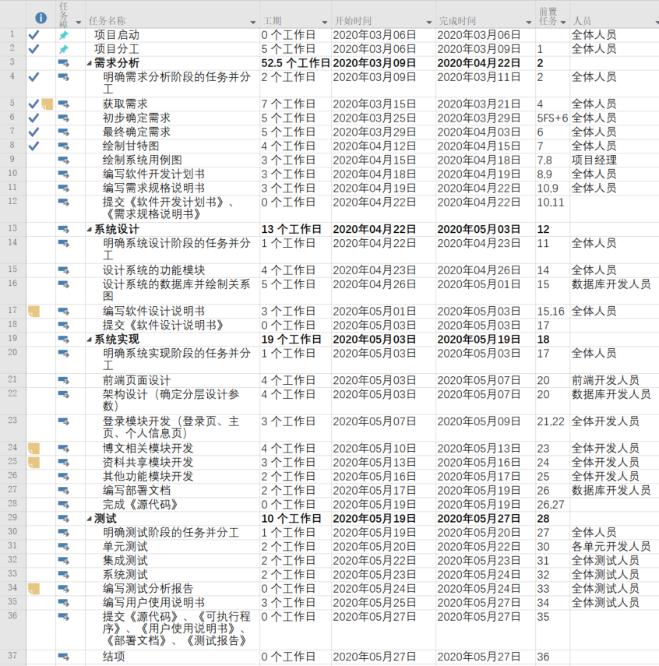

**图4-2** 开发流程甘特图2

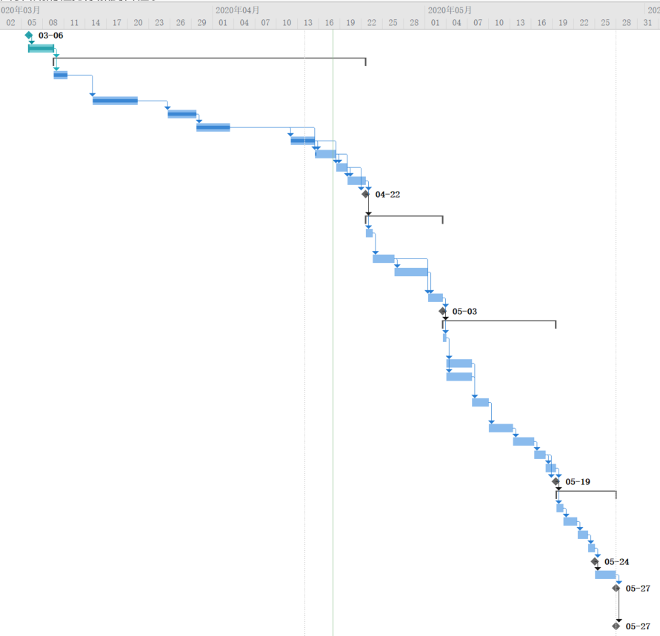

**图4-3** 开发流程甘特图3

## 项目控制计划

考虑到可能导致项目开发异常的因素，如4.1风险评估中提到的几个重点难点，为避免项目无法按时保证质量地完成，我们分为以下两部分来对项目进行控制。

### 技术风险控制

为了预防由于团队成员对本项目开发要使用的语言和框架不熟悉，或技术难点不易突破而导致的进度拖延，我们采用两个计划控制技术风险：

1. 在项目开始开发前，让团队成员利用空余时间学习相关技术，并定期举行讨论会进行技术上的交流学习。另外，在日常学习中在微信群中分享各自的学习资料、学习心得，供其他组员参考，共同学习。
2. 遇到无法解决的问题时，及时在答疑论坛上咨询助教或通过邮件形式询问老师，避免项目无法进行。

### 进度风险控制

为确保项目能够基本按照计划顺利进行，应采取相应措施进行进度风险控制。在此我们提出进度风险控制的方案如下：

1. 每周举行一次小组会议，对上一阶段的任务完成情况进行总结汇报，对下一阶段的任务进行明确布置。由组员提出建议和问题，及时讨论解决。
2. 负责关联模块的各组员之间及时交流沟通，避免进度相差过大导致无法进行后续开发。

# 支持条件

## 计算机系统支持

### 开发时需要的支持条件

**硬件：**

前期使用个人PC开发。

个人PC的具体配置：

处理器：Intel® Core™ i7-8565U CPU @1.80Ghz 1992Mhz

内存：8GB

输入输出设备：鼠标、键盘、显示屏

**软件：**

操作系统为Windows 10，使用集成开发环境eclipse，数据库采用MySQL，后端采用Spring Boot，项目运行环境为Java。

其他开发工具包括：Visual Studio Code等。

### 运行时需要的支持条件

1. 服务器的要求
   1. 服务器的中央处理器部件（CPU）建议使用配置更高的处理器芯片
   2. 服务器内存必须使用服务器专用ECC内存。
   3. 为了保证数据存储的绝对可靠，硬盘应使用磁盘冗余阵列（RAID 01）。
2. 服务器上应该配备的软件
   1. 操作系统：Ubuntu 16.04
   2. 运行环境：Python 3.6
   3. 数据库：MySQL 5.0
   4. 后端框架：Django 2.2

## 用户支持

建议使用Google Chrome等使用webkit内核的浏览器浏览本网站。

# 预算预估

## 人员成本

由于本项目不是商业运行的项目，而是首次团队项目的实践，同时也是软件工程的课程大作业，所以不需要考虑人员的费用，本项目的团队设立项目经理1名，页面设计、需求分析、设计编码、测试人员4名。直接人力成本5人。

## 设备成本

在前期的网站开发过程中，数据库的设计与运行测试，代码的编写，文档的撰写，美化工作的完成，均在个人开发设备上完成，故无额外成本。后期在网站正式投入运营后，设备成本主要来自租用服务器和维护服务器的费用。

## 其他经费预算

由于本项目的参考资料主要来源于bilibili网站上的教学视频、CSDN网站上的教学博客，因此并未产生其他经费。

# 关键问题分析

## 用户体验

为了优化用户在使用本图书信息管理系统时的体验，我们以保证满足基本需求以及平台无漏洞为基础，在用户与网站交互的体验提升方面还做出了如下计划：

### 7.1.1提高交互的舒适感

在设计UI界面的时候，我们在保有完整功能的基础上力求简洁明了、舒适易用，利用现有的前端框架并参考优秀的成功案例，为用户打造出舒适的网站界面和平台系统。

### 7.1.2提高交互的流畅感

在设计网站背后的逻辑架构时，我们也进行了深度的梳理与设计，追求搭建一个逻辑清晰而简洁的架构来完成每一项业务需求。此外，我们也将尽最大努力在提高该博客平台的响应速度和运行效率上，使得查询等交互过程更加流畅。

### 7.1.3提高交互的简洁性

在用户与系统的交互更加舒适、流畅的同时，我们将会严格遵循需求用例分析进行交互设计，使得在为用户提供舒适服务时不会让交互接口变得繁杂，为用户提供简洁的操作页面。

### 7.1.4提高交互的易用性

在最终提交交互相关文档与帮助手册时，除了详尽的文字描述，我们还会附上流程图、相关说明和页面例图，使得各种操作一目了然，在方便用户理解的同时也不会产生歧义。

# 专题计划要点

## 项目成员培训计划

鉴于团队相关成员对服务器网站的开发框架和流程不熟悉，我们考虑在4月9日至4月30日期间进行集体技术培训，以提高团队开发效率，降低技术风险。

## 项目测试计划

预计在2020年5月3日至2020年5月17日的开发过程中，对本系统进行相关测试，同时进行相关的改进工作。在5月19日至5月24日对整合后的平台进行系统的功能测试与改进。

## 质量保证计划

严格遵循项目开发过程中的各项步骤，按照项目立项、可行性研究报告、需求分析报告、项目开发计划等的顺序逐步实施。

同时在项目开发的每个阶段都定期进行项目备份，防止由于后续开发中版本不稳定导致项目质量下降。

## 安全保密计划

在从项目开发阶段到软件正式发布的期间，为了做好项目的保密工作，团队成员需对项目的所有开发计划以及相关文档做好保密工作。

## 学习总结计划

在项目开发过程中，团队成员需及时记录已解决的问题和相关技术难点，并于结项时进行总结。